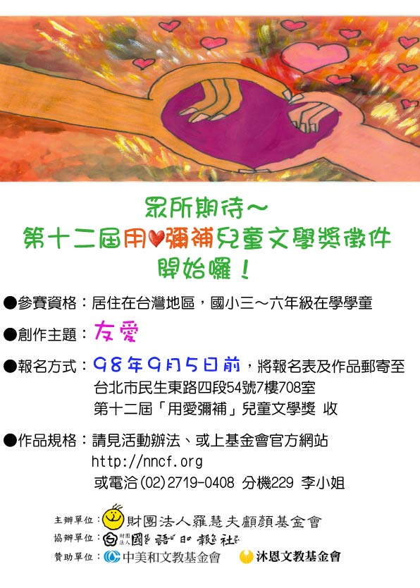
第十二屆「用愛彌補」兒童文學獎
附件
繪本徵選活動

愛」與「友誼」是我們生命中的重要元素，請寫下讓你感動的「愛」與「友誼」的故事。第十二屆的「用愛彌補」兒童文學獎繪本徵選活動邀請國小三年級至六年級的學童，透過圖文創作的方式與大家分享你們珍貴的友誼故事。

活 動 辦 法
- 主辦單位：財團法人羅慧夫顱顏基金會
- 協辦單位：財團法人國語日報社
- 贊助單位：財團法人中美和文教基金會、財團法人沐恩文教基金會
- 參加資格：凡年滿九歲～十二歲，居住台灣地區國小三～六年級在學學童皆可參加。
- 獎勵辦法：金牌獎1名：獎金3萬元、獎牌、獎狀
銀牌獎1名：獎金2萬元、獎牌、獎狀
佳 作3名：獎金5000元、獎狀。
入 圍5名：圖書禮券1000元、獎狀
- 創作內容：主題「友愛」，以尊重不同的生命，喜歡自己也喜歡不一樣的生命為主軸，並自訂作品的題目。
- 作品規格：
  - 件數：每人限參加一件，不可多人合著。（入選發現重複者由主辦單位刪除）
  - 以中文創作，作品應求形式完整，適合國小學童閱讀。
  - 作品需繪於寬27公分，高19公分（約A4）紙上；每一作品，圖不得少於15張，（不含封面、封底頁）。
  - 圖文分開，文字限1,000字以內，每段文字請註明所配搭之圖畫頁次。
  - 每幅圖畫上請加保護頁（例如：描圖紙、透明資料袋..等），並於保護頁上註明順序，不需裝訂。
  - 繪畫使用材料不限（水彩、蠟筆、彩色筆、水墨...皆可），作品僅限於平面創作，不得使用電腦繪圖。
  - 作品必須尚未發表，且不得抄襲他人作品。作品若涉及抄襲他人作品、侵害他人著作權或其他法律情事，經查證屬實，將取消其參賽資格。
  - 參賽作品若獲選為優勝、佳作及入圍的作品，其原稿、出版權及使用權將無條件供主辦單位使用，主辦單位有權修改、重製該作品，原作者不另收取費用。
  - 參賽作品概不退還，優勝、佳作及入圍之外的未得獎作品如需退還，請隨件附回郵信封及郵資，主辦單位將於得獎名單公布後，將未得獎作品以其所附回郵信封原件退回。
- 收件＆報名方式：
1. 即日起～九十八年九月五日截止。（郵戳為憑，逾期不收件）
2. 參賽者均須填寫報名表，隨參賽作品一同郵寄至：
財團法人羅慧夫顱顏基金會
台北市民生東路四段54號7樓708室
第十一屆「用愛彌補」兒童文學獎 收
資料填寫不完整、規格不符規定者，將不予評比。
洽詢電話（02）2719-0408轉分機229
- 得獎名單發表：
1. 得獎名單刊登於本會顱顏會訊及本會網站上。
2. 頒獎日期及方式：日期另行公佈，金銀獎作者將自己的作品以舞台劇方式在頒獎典禮上呈現。
- 出版權與使用權：作品經錄取，財團法人羅慧夫顱顏基金會享有出版權及使用權。
- 注意事項：報名方法及作品規格若有變更，以http://nncf.org網站上最新公佈為依據。
- 評審辦法：
(一)由本會聘請藝術與人文專家組成評審小組評定之。
(二)所有參賽作品為求公平公正之原則，評審以前作者姓名等基本資料均予彌封，再請評審委員審查。
(三)評審標準：以原創性、想像力、獨特性、完整性、文圖配搭事宜為五大評審原則。
1. 初審標準：文字內容佔百分之六十（含內容創意、用語用詞…等）、繪本創作佔百分之四十（含整體藝術表現)。
2. 複審標準：文字內容佔百分之五十（含內容創意、語文技巧、用詞…等）、繪本創作佔百分之五十。（含整體藝術表
現）。

編號：

第十二屆「用愛彌補」兒童文學獎 報名表
作者姓名： |  |  | 性別： |  | 就讀學校：
作品名稱： |  |  |  |  | 年級：
聯絡地址： |  |  |  |  | 聯絡電話：
E-mail：
監護人： | 父 |  | (簽章) | 母 |  | (簽章)
由何管道得知本活動訊息？__________________________________  ※同意讓渡出版權與使用權： |  |  |  |  |  | (作者簽章)
備註：1.請確實填妥以上資訊，以免影響比賽資格
2.作品經錄取，財團法人羅慧夫顱顏基金會享有出版權

報名表格敬請自行影印使用

